**«Экскурсия в музей доброты и вежливости»**

отчёт о проведении часа мира и добра.

17.10.2018г в СОШ№33 имени А. В. Литвинова среди учащихся и участников художественной самодеятельности первого класса был проведён час мира и добра. Мероприятие организовала и провела культорганизатор МУК «КДЦ Глебовского с/п Н.Н Степанова. Шестнадцать первоклассников приняли участие в экскурсии по музею мира и доброты. Правильно сложив половинки пословиц, дети смогли открыть музей, а с помощью добрых и вежливых слов, написанных на каплях, изменили облик злой тучи. В ходе мероприятия были продемонстрированы: видеоролик «Друзей не выбирают по одёжке», мультфильм «Про доброту». Также была проведена музыкальная зарядка. Дети активно отвечали на вопросы , с интересом выполняли задания, в ходе обсуждения правил личной безопасности сразу стало понятно, что они с ними уже знакомы. В конце встречи Наталья Николаевна вручила детям памятку с правилами личной безопасности.

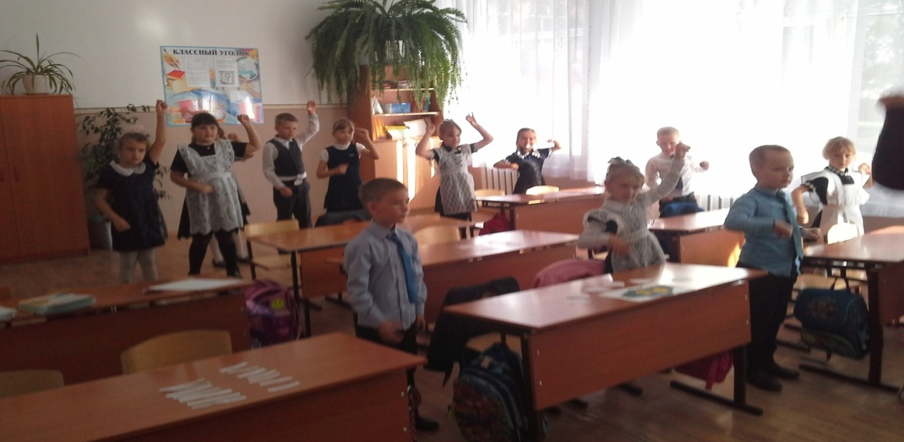

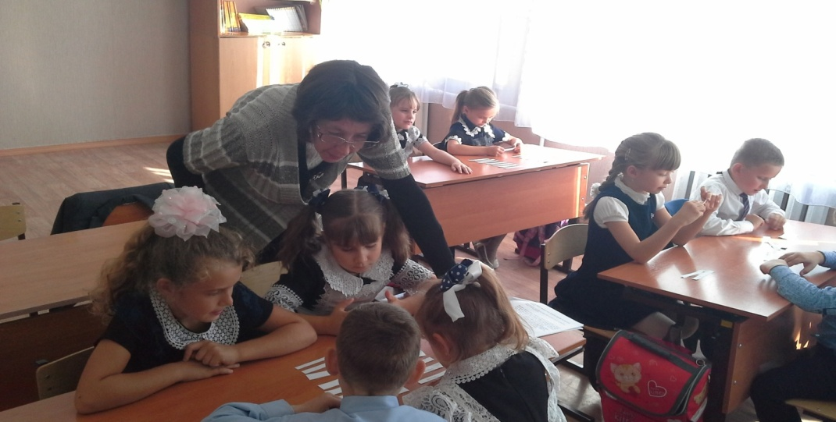

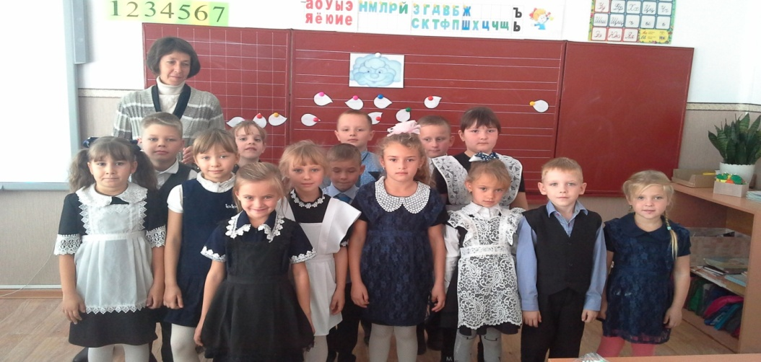

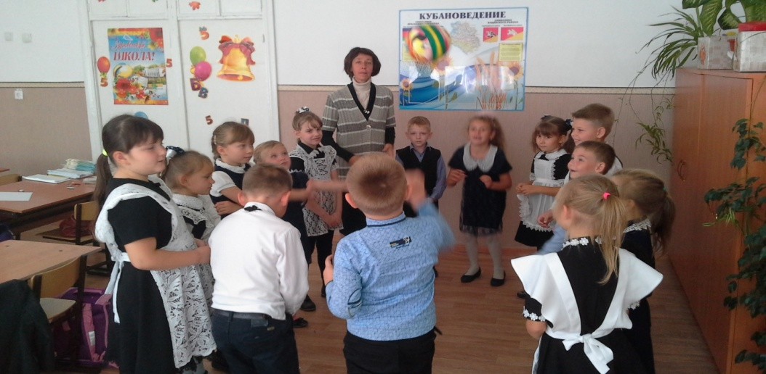

Директор МУК « КДЦ Глебовского с/п» Н.Н.Никулина